Муниципальное дошкольное общеобразовательное учреждение
Детский сад №10 «Солнышко»
Начальная школа подготовительного периода
Детский сад «Чудо-остров»

«Методика организации коллективного творчества в области изобразительного искусства в дошкольных учреждениях»

Доклад прочитан  «___» _____________ 2023__ г. | Выполнила воспитатель:  Слепова Е. В.,Турдакова А.В.

Балабаново, 2023
Содержание

1. Введение…………….…………………………………………………..3
2. Методические основы развития коллективной деятельности……….4
2.1 Этапы реализации коллективного проекта изобразительного творчества……………………………………………………………….6
3. Формы организации коллективной деятельности…………………….8
4. Тематические направления …………………………………………….11
4.1 Примеры коллективных проектов в соответствии с различными возрастными группами…………………………………………………12
5. Практическая работа……………………………………………………..16
6. Заключение ……………………………………………………………....24
7. Список литературы………………………………………………………25

Введение
Актуальность. Данная работа назначена в помощь воспитателям в изобразительном искусстве, для развития у детей способности творчески работать в коллективе. Игровые задания направлены на приобщение дошкольников к совместной творческой деятельности, изучение многообразия изобразительных техник исполнения, формирование положительной эмоциональной отзывчивости от создания коллективного проекта и самого творческого процесса, в котором осуществляются основы коммуникации, умения работать в коллективе.
Современному педагогу на пути формирования коллективной направленности у дошкольника следует сделать ряд последовательных шагов: формировать у ребенка направленность на сверстников, создать у него ощущения собственной значимости для них, закреплять ощущение ребенка своей значимости для получения общего результата.
Проблема. Часто дети в дошкольных учебных учреждениях не имеют навыков работы в коллективе, решая эту проблему развития, педагоги должны основываться на следующих принципах:
1) творческая реализация каждого воспитанника;
2) учет индивидуальных особенностей детей;
3) комфортность пребывания ребенка в коллективе.

Цель: Изучить особенности организации коллективного творчества детей дошкольного возраста.
Задачи:
1. Анализ психологических особенностей коллективного творчества детей дошкольного возраста
2. Изучение особенностей организации коллективной творческой деятельности у детей дошкольного возраста
3. Выявление методических приемов организации коллективной творческой деятельности у детей дошкольного возраста.
4. Разработка методических рекомендаций по организации коллективной творческой деятельности у детей дошкольного возраста.
5. Разработка тематических направлений коллективного изобразительного творчества в соответствии с различными возрастными группами детей дошкольного возраста
Научный опыт в области развития детского творчества доказывает необходимость раннего вовлечения ребенка в творческую деятельность, способствующую формированию его личности. Необходимо углубить собственные знания детей по теме будущей работы, сформировать у них яркие образы, порождающие желание воплощать их в собственной изобразительной деятельности, (рассматривание репродукций, иллюстраций, экскурсии, беседы). Обеспечить развитие ребёнка в образовательном процессе позволяют различные формы совместной деятельности, сотворчества детей и взрослых: игры, исследовательская, познавательная, двигательная, музыкальная, изобразительная, конструирование и другие виды деятельности, отражающие специфику дошкольного образования. Игровые задания направлены на приобщение дошкольников к совместной творческой деятельности, изучение многообразия изобразительных техник исполнения, формирование положительной эмоциональной отзывчивости от создания собственного продукта (изделия) и творческого процесса, приобщение к культуре русского народа и культуре родного края, культуре народов других стран. В процессе развития творческих способностей, освоения художественных изобразительных техник воспитанники осваивают разнообразные формы активности и виды деятельности: восприятие произведений искусства, конструирование из природных и других материалов, изобразительную, коммуникативную, познавательно-исследовательскую (исследование и экспериментирование), игровую.

Методические основы развития коллективной деятельности
Методологическая основа развития коллективной деятельности у детей дошкольного возраста была неоднократно сформулирована в науке, где педагогические подходы приобщения детей к творческой деятельности дают возможность профессионально подойти к организации продуктивной деятельности, и задействовать её потенциал в эстетическом воспитании.
Личностно-деятельностный подход заключается в обеспечении развития личности на основе выявления его индивидуальных особенностей как субъекта познания и субъекта деятельности. Личность формируется в деятельности и в общении с другими людьми, и самостоятельно определяет характер этой деятельности и общения по степени активности.
Культурологический подход предполагает внедрение форм, методов педагогического воздействия, направленных на передачу и деятельностный усвоение культурных ценностей, идеалов, образцов поведения человека.
Комплексный подход подразумевает развитие в ребенке интереса к исследовательской и творческой деятельности, помощь в формировании собственного эмоционального, образного, духовного и культурного мира.
Данный подход связан с комбинацией различных методов и приемов в организации продуктивной деятельности. Чем шире диапазон используемого педагогического инструментария, тем выше результат творческого развития личности.
Социальная значимость, общественная необходимость придают осмысленность выполнению действий в совместном творчестве. Особое удовольствие доставляет детям создание общих творческих композиций, где объединяются индивидуальные изображения. Такие картины называют коллективными работами.
На современном этапе в науке накоплен достаточный опыт включения художественной деятельности в процесс воспитания детей. К.М. Лепилов, А.В. Бакушинский много внимания уделяли вопросам коллективного творчества. Однако позднее, в 1930–40-х гг. снизился интерес педагогов к коллективной изобразительной деятельности детей. Только в 50-е гг. XX века стал наблюдаться новый подъём интереса к проблемам коллективной формы работы.
Для систематического проведения занятий по коллективному творчеству в дошкольных учреждениях создаётся перспективный план, отбираются темы, материалы, продумываются формы организации. В процессе совместной художественной изобразительной деятельности ребята приобретают и совершенствуют опыт эстетического общения. У детей формируются положительные взаимоотношения со сверстниками, умение сотрудничать, понимать и ценить художественное творчество других. Виден процесс взаимообмена чувственными представлениями, знаниями и умениями, богаче становится эмоционально-интеллектуальный опыт каждого участника общения. Коллективная изобразительная деятельность – эффективное средство решения многих воспитательных и дидактических задач. Коллективная форма организации дает возможность формировать умения и навыки работать вместе, строить общение, развивает привычку к взаимопомощи, создает почву для проявления и формирования общественно ценных мотивов. Чаще всего дети выполняют изображение индивидуально, каждый свой рисунок, лепку, аппликацию. Но особое удовлетворение детям доставляет создание общих картин, композиций, где объединяются изображения всех детей группы. Такие картины называются коллективными работами. Они значительнее по результату для детей, вызывают у них восхищение, объединяют группу. Коллективные работы на занятиях по изобразительному искусству позволяют дошкольникам общаться, обсуждать интересные варианты, замыслы, принимать наилучшие решения. В коллективно-художественной деятельности можно отметить несколько очень значимых факторов. Когда дети работают коллективно, то результат совместной работы действует на каждого члена детского коллектива, в них вселяется радость, чувство уважения к себе. В рисовании, например, детям очень нравиться выполнять всем вместе живописные подмалевки, им это интересно, т.к. они действуют сообща, насыщая всю поверхность листа несложными изобразительными элементами. Пример тема «Осень»,- дети получают большое удовольствие, рисуя широкими кистями пятна осенних листьев, причем разной краской. Общие работы всегда богаче по содержанию и производят на детей более яркие впечатления, чем индивидуально выполненная работа. В процессе коллективной деятельности формируются первичные навыки социализации столь важные для полноценного становления личности ребенка. В коллективной работе оформившаяся идея реализуется в процессе изобразительных действий, на которые могут оказывать влияние условия и состояние вдохновения. Изобразительные действия приводят к конкретному результату, который может не удовлетворить дошкольника (рефлексия), что способствует его возвращению на стадию замысла или идеи. В этом случае возникают новые изобразительные действия, приводящие к новому результату, который окончательно формируется только при условии удовлетворенности им со стороны ребенка. Коллективная изобразительная деятельность решает задачи не только дидактического, но и воспитательного характера. Она способна решать задачи эстетического воспитания и одновременно воздействовать на формирование личности в целом. Коллективное творчество как форма организации позволяет формировать умения и навыки действовать совместно, выстраивать диалог, формирует привычку к взаимоподдержке, способности к сопереживанию. Воспитательный эффект совместной работы усиливается содержанием изображаемых объектов.

Этапы реализации коллективного проекта изобразительного творчества

В руководстве коллективной изобразительной деятельностью условно можно выделить этапы:
1. Подготовительный этап, который позволяет детям углубить имеющиеся знания по теме предстоящей работы; позволяет ярко представить образы и тем самым мотивировать к их изображению. С этой целью можно использовать досуговую деятельность, виртуальные и реальные экскурсии, целевые прогулки, наблюдения, поисковую деятельность (по подбору и оформлению материала), обсуждение знакомых литературных сюжетов, беседы-диалоги, рассматривание иллюстраций, фотографий, просмотр фильмов или презентаций и др. Подготовка к созданию проекта включает в себя:
• Определение цели и задач проекта
• Разработка модели взаимодействия всех участников проекта (дети, воспитатель, родители)
• Определение средств необходимых для реализации проекта (материалы и оборудование, методическая литература, ИКТ)
• Определение содержания деятельности всех участников проекта (подбор бесед, конспектов, иллюстраций, консультаций)
• Изучение методической литературы по «Коллективному творчеству»
Составление плана реализации проекта (разработка перспективных планов)
2. Основной этап включает в себя планирование, выполнение и оценку коллективного творческого изображения. Необходимо создать атмосферу непосредственного творческого взаимодействия между детьми (и взрослым), общения детей друг с другом и с воспитателем. Эффективность коллективной деятельности можно повысить за счет использования игровых приёмов. В результате совместной деятельности в новых условиях зарождаются примерно одни и те же чувства у всех участников творческого процесса, и это объединяет их. Общий творческий продукт оказывает более яркое впечатление на детей в сравнении с индивидуально выполненной работой. Дети понимают, что совместно они могут создать более значительное изображение, коллаж, макет, чем каждый в отдельности. Его цель - не только предоставить детям возможность воплотить в композицию образы окружающего мира, но и создать в ходе коллективного творчества условия для творческого взаимодействия детей и сформировать у детей умения творчески работать в коллективе. Организация практической работы в основном этапе осуществляется с помощью:
• План деятельности по достижению цели и поставленных задач;
• Проведение коллективных занятий по изобразительной деятельности, бесед, игр. Рассматривание иллюстраций.
• Изготовление дидактических игр для дошкольников с участием родителей
• Организация выставок, участие в конкурсах различного уровня
Совместная продуктивная деятельность родителей и детей
3. Заключительный этап имеет пролонгированный характер, предполагает взаимодействие детей с коллективным изображением: её активное обсуждение, внесение предложения о детализации (дополнении), возможность включения его в игровую деятельность и т.д. Завершённая композиция останется в групповом помещении на несколько дней и будет вызывать у детей яркие эмоциональные чувства, поддерживать их желание вновь заниматься продуктивной деятельностью. В период взаимодействия детей с уже завершенной работой проводится подведение итогов:
• Анализ педагогических наблюдений за развитием детей, формированием нравственных качеств
• Анализ участия детей в конкурсах различного уровня
• Анализ участия родителей в совместных мероприятиях
Отчет в виде презентации, фото – папок
Коллективные работы могут реализовываться на нескольких занятиях. Цикл занятий на одну тему предусматривает постепенное решение поставленной задачи. Например, тема «Наш любимый город»: на первом занятии создаётся город, на втором занятии на другом листе – транспорт, в конце занятия оба листа соединяются. На третьем занятии выполняют людей и дополняют город по своему желанию (деревьями, цветами, облаками, солнцем и пр.). Специфика коллективных картин заключается в том, что она может создаваться и в течение нескольких занятий, либо основное содержание выполняется на занятии, а детализация осуществляется в свободное время. Если у ребёнка появилось желание внести дополнение, следует предоставить ему эту возможность или сразу при обсуждении результата, или в свободное время. Таким образом, композиция может дополниться выразительными элементами.
Создание коллективных изображений возможно уже в младшем возрасте, а также в разновозрастных группах. В таком случае педагогу необходимо дифференцировать образовательные задачи в соответствии с возрастом и реальным уровнем изобразительных навыков воспитанников.

Формы организации коллективной деятельности
А.И. Савенков и Т.С. Комарова, основываясь на психологических исследованиях совместной деятельности (В.Г. Асеев, Ф.Д. Горбов и др.), проведя со старшими дошкольниками и младшими школьниками исследование, предложили классификацию, которая позволила систематизировать и затем постоянно усложнять процесс совместной деятельности детей: от совместно-индивидуальной к совместно-последовательной и, наконец, к совместно-взаимодействующей. Взаимодействие детей, по мнению авторов, может осуществляться в паре, в небольшой группе (3–5 человек) и большой, включающей всех детей. В старших группах используются разные виды коллективной деятельности.
1. Совместно – индивидуальная форма характерна тем, что воспитанники вначале выполняют действия индивидуально, а на завершающем этапе вносят свой рисунок (творческий продукт) в общую композицию. Первоначально воспитатель распределяет действия, а в дальнейшем это выполняется в ходе совместного обсуждения с детьми. Согласование действий участников происходит на этапе замыслов и в конце на этапе рефлексии, когда нужно проанализировать результаты. Распределение заданий осуществляется сразу, но затем может корректироваться в зависимости от того, как осуществляется процесс другими участниками. Для успешного выполнения действий педагогу необходимо заранее продумать несколько ситуаций, которые бы чередовались друг с другом, и при этом сохранялся бы единый темп деятельности, поддерживалась познавательная и творческая мотивация на протяжении всего процесса. Поскольку темп выполнения действий у всех воспитанников индивидуальный и нарушать ритм выполнения не следует, тогда тем, кто быстро справился с игровой задачей, воспитатель предлагает сыграть другую игровую роль, основанную на общем замысле. Преимущество совместно-индивидуальной формы заключается в том, что она позволяет вовлечь в процесс коллективного творчества и тех детей, у которых подобный опыт отсутствовал, например, у детей, вновь прибывших в группу. Очевидным становится и тот факт, что дети с завышенной самооценкой становятся в равных условиях с детьми, имеющими заниженную самооценку. Особенность данной формы заключается в том, что она показывает один из вариантов совместного планирования. Выполняя свою часть работы, ребенок знает, если он выполнит работу аккуратно, тем лучше будет работа коллектива.
2. Вторая форма – совместно-последовательная – характеризуется тем, что выполняется по принципу эстафеты («Рисунок по кругу») или конвейера и напоминает производственный характер выполнения действий. Многие психологи относятся к данной форме довольно скептически, уверяя нас в том, что она ограничивает творческие проявления детей, ограничивая их действиями по образцу, алгоритму. И рекомендуют использовать её изредка, например, в период адаптации к детскому саду, после длительного перерыва на каникулярное время, или в тех случаях, когда в группе есть ребёнок, которого неохотно принимает детский коллектив. Однако следует понимать, что творческий процесс не отсутствует полностью, он проявляется на этапе формирования проблемы выбора техник, материалов, действий, партнёров по деятельности. Но особенно ярко творчество детей проявляется в ходе игрового взаимодействия по принципу эстафеты в группах от 5 человек. Переход от совместно-индивидуальной к совместно-последовательной форме должен осуществляться постепенно, поэтому новые задания будут напоминать предыдущие. Например, для сказочного путешествия воспитатель предлагает выполнить рисунок яркого парусника с 4–5 мачтами, парусами, различными по величине и по цвету (белый, красный, синий, жёлтый, зелёный), флажками. Распределение действий осуществляется совместно с детьми и организуется по принципу конвейера. При этом действия участников коллективной работы могут носить не только производственный, но и творческий характер, проявляющийся в орнаментах каждого яруса. Кто-то захочет нарисовать солнышко, кто-то нарисует весёлого смайлика, кто-то напишет первую букву своего имени, кто-то ограничится линиями различного характера. Затем части паруса по величине нанизываются на каждую мачту, заканчивающуюся флажком, далее соединяются остальные части конструкции с основой. Обсуждение результата способствует развитию воображения, гибкого мышления, настраивает детей на следующее совместное сотрудничество. Для создания декоративного орнамента воспитатель вместе с детьми (2–4 человека) на большом листе, к которому можно подходить с разных сторон, определяет композицию будущего узора: середину, кайму, углы. Дети активно привлекаются к обсуждению будущего изделия, распределяют действия в подгруппах, приступают к последовательному созданию композиции, начиная с середины. Для оформления рукописной книги подгруппой детей 6–10 человек выстраивается сюжет будущего рассказа или сказки, высказывания детей записываются, и они приступают к иллюстрированию на заранее пронумерованных листах одного формата. При этом работу можно осуществлять как индивидуально, так и парами, кому-то предстоит выполнить оформление обложки. После завершения рисунки-странички сшиваются в определенной последовательности. Коллективные декоративные композиции по мотивам городца, жостовских подносов, хохломы прекрасно воплощаются в теме «Сказочная архитектура». Принцип работы заключается в том, что она выполняется всеми участниками одновременно, согласование их действий осуществляется на всех этапах. Композиция от занятия к занятию постепенно наращивается новыми деталями. Примеры проектов: «Широкая Масленица», «По тропинке идет золотое Лето», «Краски Зимы», « Красавица Весна». Для проведения этих занятий требуется определенная подготовка (создание шаблонов, деталей)
3. Самая сложная для реализации на практике третья форма –совместно–взаимодействующая – предполагает одновременное согласованное действие всех участников образовательного процесса. Её суть заключается в том, чтобы способствовать формированию у воспитанников умения планировать действия, выполнять и корректировать их, если это будет необходимо, оказывать помощь друг другу, оценивать коллективный результат деятельности. Наиболее эффективно осуществляется сопровождение детей, объединённых по 3–4 человека. Распределять участников можно по личным симпатиям, желанию объединиться вместе. Оптимальными размерами для комфортного выполнения совместной композиции можно считать формат ватманского листа, световой песочницы, линейный разворот обоев, лист круглой формы (арена, клумба, остров). И наиболее удобна для данной формы техника аппликации. Все базовые детали композиции рекомендуется сделать воспитателю заранее с запасом, или привлечь родителей, которые сделают это вместе с детьми.
В младшем возрасте дети чаще всего заканчивают начатую воспитателем композицию, а чем старше дети, тем чаще стоит подводить их к умению составлять эскиз будущей композиции. Если дети затрудняются в выборе идеи, педагог предлагает один из своих заранее заготовленных вариантов на выбор. Для того чтобы избежать ссор и обид в процессе творчества, предварительно дети должны обсудить и понять цель и главную идею композиции, и если все согласны с распределением действий, то это обеспечит положительный результат увлекательного и интересного дела. Поскольку время ограничивает детей, есть риск, что не все справятся с выполнением творческого задания, поэтому предварительно важно помочь детям распределить задания по силам, оказывать друг другу взаимопомощь, что, в свою очередь, отразится на качестве композиции, её эстетической составляющей. Чтобы обеспечить сопровождение деятельности всей группы детей (25–30 человек), целесообразно участие помощника воспитателя группы или помощь родителей. При подведении итогов важно выслушать всех участников коллективной работы, что позволит полнее оценить результат и подчеркнуть значение их совместного творчества.
Выбор той или иной формы организации коллективной деятельности зависит от возраста детей, темы создаваемой композиции, количества детей в группе, времени.
Также существует классификация форм коллективной деятельности
по М.Н. Турро
1. Фронтальная - коллективная работа представляет собой соединение индивидуальных рисунков детей, сделанных с учётом поставленной задачи или с учётом замысла общей композиции.
2. Комплексная форма – выполнение коллективной работы на одной плоскости, когда дети делают свою часть задания, имея представление об общем результате, и согласовывают действия с другими детьми
3. Коллективно-производственная (индивидуально - производственная) – строится по действию конвейера, когда каждый ребенок выполняет одну определённую операцию. Создание коллективных изображений возможно уже в младшем возрасте, а также в разновозрастных группах. В таком случае педагогу необходимо дифференцировать образовательные задачи в соответствии с возрастом и реальным уровнем изобразительных навыков воспитанников.
Тематические направления
Тематических направлений коллективного изобразительного творчества может быть несколько, например:
- художественные панно (макеты, коллажи);
- плакаты (афиши);
- атрибуты к совместным играм (карточки игроков, билеты, лото);
- иллюстрирование сказок и рассказов (рукописные книги, комиксы;
мультфильмы);
- оформление выставок, коллекций (визитки, таблички с указателями);
- дизайн помещений (платье Осени, подвесные проекты);
- изготовление элементов костюмов, театральных кукол и простых декораций.
Также мы учитываем виды изобразительной деятельности для дошкольников, такие как:
- Рисование
- Аппликация
- Конструирование
- Лепка
- Различный ручной труд
В создании коллективного художественного панно педагогам активно рекомендуется использовать нетрадиционные способы рисования, такие как: рисования пальцами и ладошками, рисование по мокрому, монотипия, кляксография, рисование солью, граттаж, пластилинография, ниткография, рисование штампом (тычковое рисование, оттиск), рисование зубной щеткой…
Примеры коллективных проектов в соответствии с различными возрастными группами
- Перечень тем коллективных работ для разных возрастных групп:
Для второй младшей группы (3–4 года)
1. «Разноцветные шары» (аппликация, рисование). 2. «Зимний лес», «Осенний лес» и т. д. (рисование).
3. «На деревья, на лужок тихо падает снежок» (рисование). 4. «Неваляшки гуляют» (лепка, аппликация).
5. «На дереве распустились листочки, цветы» (рисование, аппликация; изображение дерева при детях создает воспитатель, а дети наклеивают готовые цветы, листья).
6. «Расцвели красивые цветы» (аппликация или рисование).
7. «Цыплята гуляют по травке» (лепка, аппликация, рисование).
8. «Украсим (шарами, цветами, флажками) нашу группу к Празднику весны» (рисование, аппликация). Подобное занятие может быть проведено и перед новогодним праздником. При создании новогоднего панно воспитатель при детях вырезает и наклеивает большую елку или Деда Мороза, Снегурочку, а затем ребята наклеивают готовые украшения на елку, на костюм Деда Мороза или Снегурочки.
Некоторые темы занятий, предложенные малышам, могут быть использованы в работе с детьми средней группы, например, украшение групповой комнаты к празднику, но при этом некоторые украшения ребята вырезают сами.
Для средней группы (4–5 лет)
1. «Осенний лес» (рисование).
2. «Осенний ковер» (декоративная композиция, возможно выполнение в аппликации; подобного рода работа может быть создана по весенним мотивам).
3. «Птицы на ветке (дереве)»; «Птицы на кормушке» (лепка).
4. «Веселая карусель» (по мотивам дымковских игрушек).
Для композиции воспитатель готовит силуэты дымковских игрушек из белой бумаги, а дети их расписывают. Затем конструируется карусель (такое занятие можно провести по филимоновской игрушке или народной игрушке того или иного региона).
5. «Сказочное дерево» (рисование, аппликация). Мотивом для коллективной композиции может служить литературное произведение.
6. «Наш аквариум» (композиция может быть выполнена в рисунке или аппликации).
7. «Сказочная страна» (аппликация). Дети украшают вырезанные ими домики, вырезают детали украшения, приклеивают их и из украшенных домиков составляют картину на большом листе бумаги, тонированном в соответствии с колоритом сказочной страны (небо, земля, трава).
8. «По улице сказочного города едут тележки и везут разные грузы».
9. «На клумбе расцвели красивые цветы». Для этой картины хорошо подобрать бумагу зеленого цвета в форме круга. Цветы дети могут нарисовать или вырезать и наклеить. Для того чтобы облегчить ребятам решение темы, способствовать разнообразию в изображении цветов, целесообразно поставить в комнате большой букет цветов. Если трудно найти разные цветы, можно воспользоваться иллюстрациями, репродукциями картин.
Для старшей и подготовительной групп (5–6 лет, 6–7 лет)

1. «Витрина магазина игрушек» (композиция может быть выполнена в аппликации и рисунке).
2. «Корзина с цветами», «Ваза с цветами», «Ваза с фруктами» (аппликация). 3. «Наш уголок природы» (аппликация).
Все названные работы могут быть выполнены при совместно-индивидуальной или совместно-последовательной форме организации деятельности детей. Композиции могут быть сюжетными.
1. «Осенний парк», «Волшебный сад».
2. «На катке» (аппликация или рисование).
3. «В зоопарке» (аппликация).
4. «Веселый поезд» (аппликация или рисование). Сначала дети вырезают и наклеивают вагоны, а затем рисуют пассажиров, которыми могут быть куклы, животные и др.
5. «Наш город» (аппликация).
6. «Зимние забавы» (аппликация).
7. «Сказочное царство» (можно использовать все виды изобразительной деятельности: рисование, лепку, аппликацию; формы организации детей также могут быть разными).
8. «Космос» (организация и вид работы аналогичны «Сказочному царству»). 9. «Рисуем мультфильм» (допустимо использование аппликации).
Композиция может быть создана по мотивам разных сказок, знакомых детям, и стать содержанием нескольких занятий. После завершения коллективной работы педагог побуждает к рефлексии всех участников, чаще всего нацеливая детей на сочинение краткого рассказа по сюжету. Нетрадиционные методы развития связной речи позволяют научить детей придумать оригинальное содержание, придумывать необычные истории, ситуации и концовки:
– Спасательные ситуации.
– Сказка продолжается.
– Бином фантазии.
– Цветные сказки.
– Сказки о любимых игрушках.
– Моделирование сказок.
– Сказка к волшебным рисункам.
– Сказки про самого себя.
- Тематика коллективных работ изобразительного творчества в различных группах:
Младшая группа
1. «Поможем художнику»
2. «Новогодняя елочка»
3. «Клубочки для кота Бориса»
4. «Лесная полянка»
5. «Мешок деда мороза»
Средняя группа
1. «Ёжик без иголок»
2. «Придумай сам»
3. «Дружные ёжики»
4. «Веселые матрешки»
5. «Солнце доброты»
6. «Радужная фабрика конфет»
7. «Сказочные птицы»
8. «Полосатый кот»
9. «Кот»
10. «Дерево за окном»
11. «Сказочная рыбка»
Старшая группа
1. «Я – мамин любимый цветочек»
2. «Осенний лист»
3. «Дерево доброты»
4. «Мы – будущие спортсмены»
5. «Школа снеговиков»
6. «Сказочное мороженое»
7. «Волк и семеро козлят»
8. «Грачи прилетели»
9. «Морозные узоры»
10. «Бабочки»
11. «Моё заполярье»
12. Мастерская дизайнера «нарядные варежки»
13. «Кругольники»
14. «Наш весёлый новый год!»
15. «Чудесное море»
16. «Лоскутное одеяло»
17. «Пасхальный кролик»
18. «Валентинки для друзей»
19. «Приключения Сампо»
20. «Холодные и теплые оттенки в натюрморте»
Подготовительная группа
1. «Наведем порядок в доме»
2.«Синичкин день рождения»
3. «Новогодняя игрушка на ёлку»
4. «Совушки»
5. «Пятна-загадки»
6. «В парке осень»
7. «Путешествие в Антарктиду»
8. «Животные Африки»
9. «Облако мечты»
10. «Веселые букашки»
11. «Путаница»
12. «Макет города»
13. «Паровозик времени»
14. «Цветочная планета»
15. «Животные, которых я сам придумал»
16. «Таинственный мир динозавров»
17. «Космические друзья»
18. «Волшебная рыбалка»
19. «Букет сирени»
20. «Птицы на ветке»
21. «Точка, точка, запятая»
22. «Мы – волшебники»
23. «На крайнем севере»
24. «Фабрика печенья»
25. «Звездное небо»
26. «Зимний закат в розовом»
27. «Осенний лес»
28. «Жизнь окна»
29. «Волшебный лес»
30. «Открытка к празднику»
31. «Перекресток»
32. «Помогите птице опериться»
33. «Бумажный скульптор»
34. Афиша сказки «теремок»
35. «Путешествие в страну животных»
В конце полугодия рекомендуется проведение отчетной (или итоговой) экспозиции (тематическая выставка). Они могут иметь следующую тематику: «Новогодние фантазии», «Сундучок идей», «Прикоснись к истокам!», «Мир природы – глазами детей». Виртуальная выставка может быть представлена в каталогах, альбомах или на интернет-сайтах.

Практическая работа
Как итог к данному докладу нами была проведена практическая работа
с группой шести лет в составе 8 детей, а также с участием в проекте родителей. Данный подход позволил установить доверительные отношения между детьми, родителями и педагогом, а также поспособствовал тому, чтобы легче преодолевать трудности и совместно решать сложные творческие задачи.
Темой проекта была выбрана сказка «Рукавичка». Посюжетно, на листах ватмана, юные художники совместно раскрывали эту замечательную детскую историю. Иллюстрации одна за другой живо передают все линии сюжета. Ниже представлены фотографии процесса создания данного проекта.
В этих фотографиях мы можем проследить каждый этап работы, начиная с карандашного рисунка, и заканчивая живописным изображением.

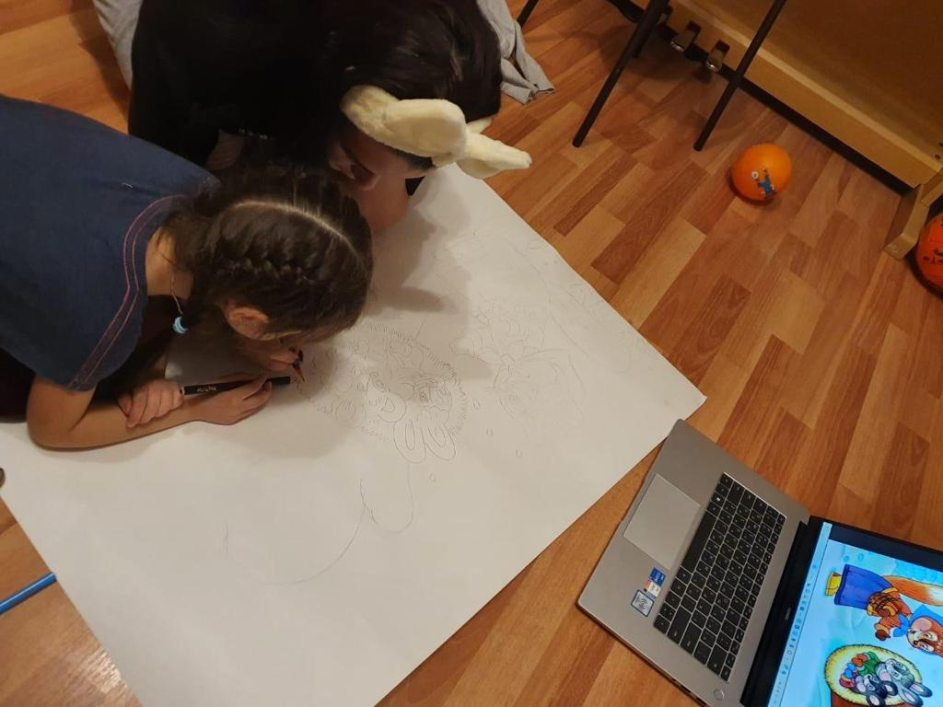

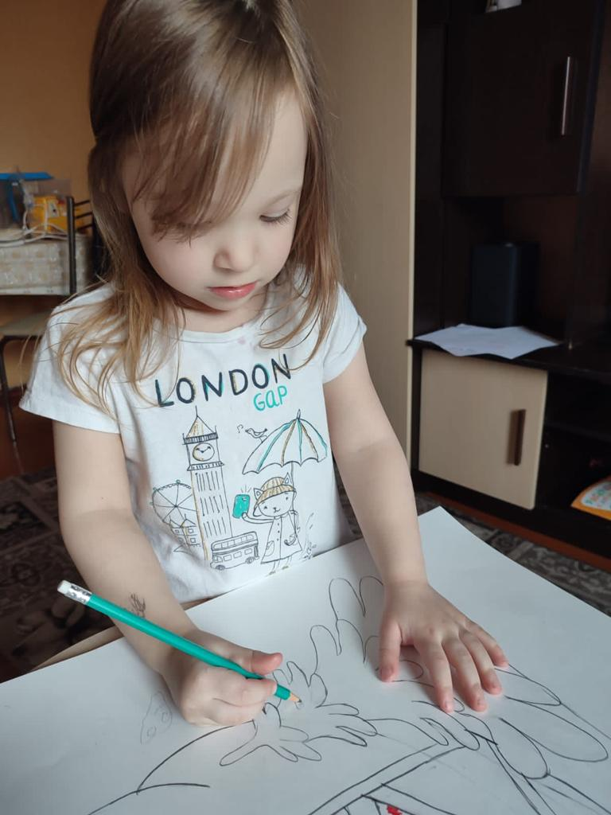

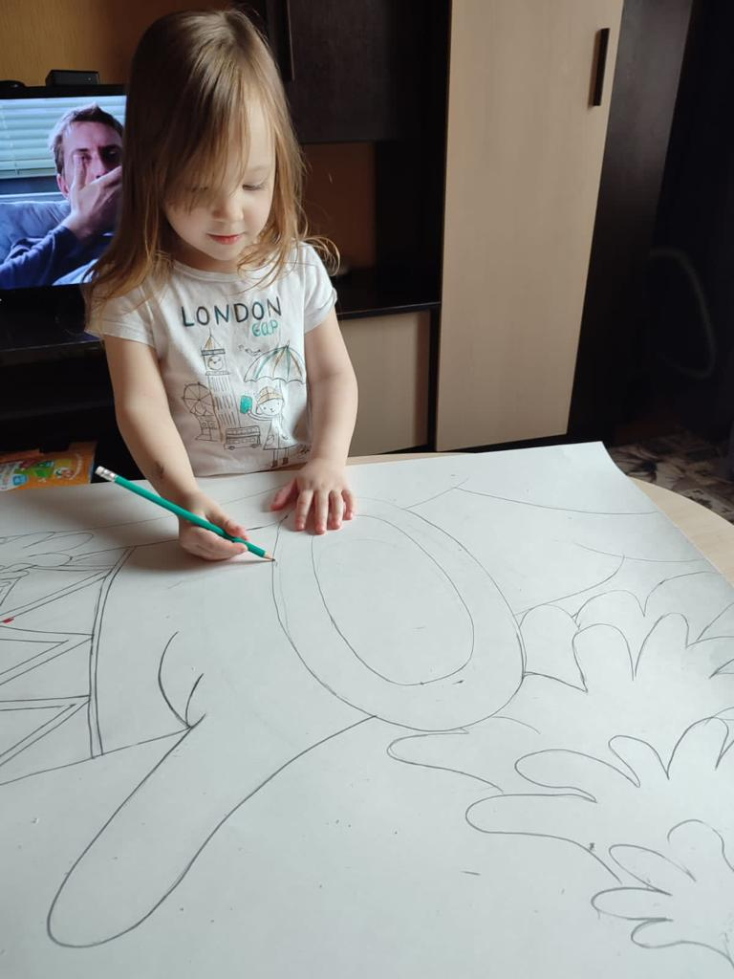
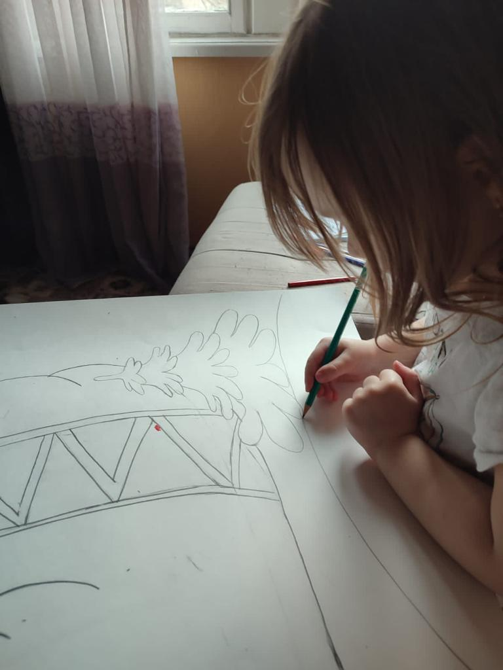

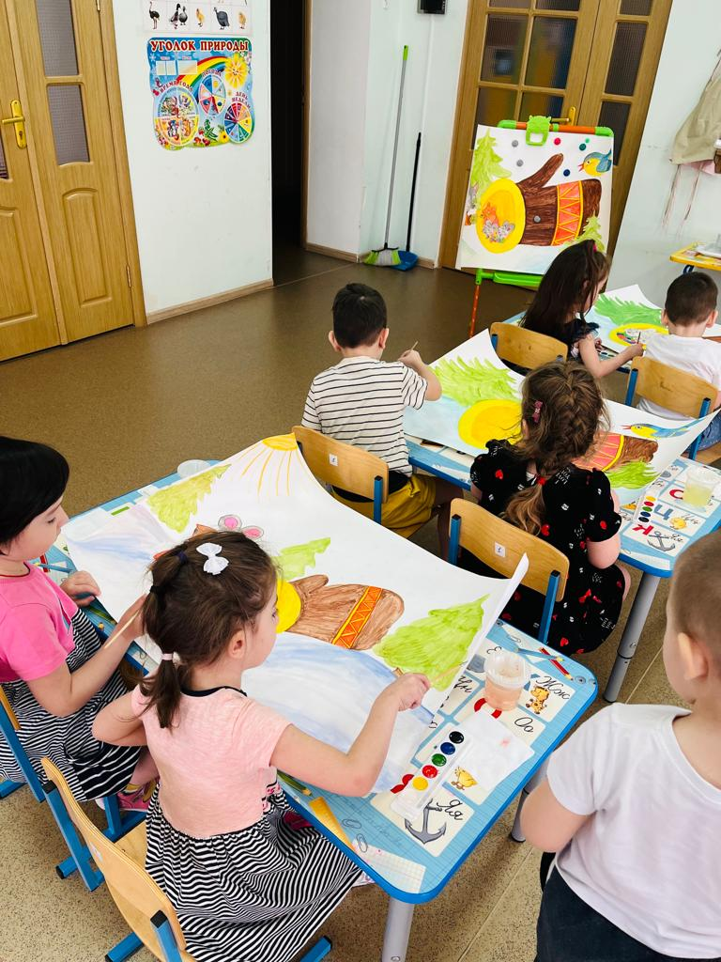
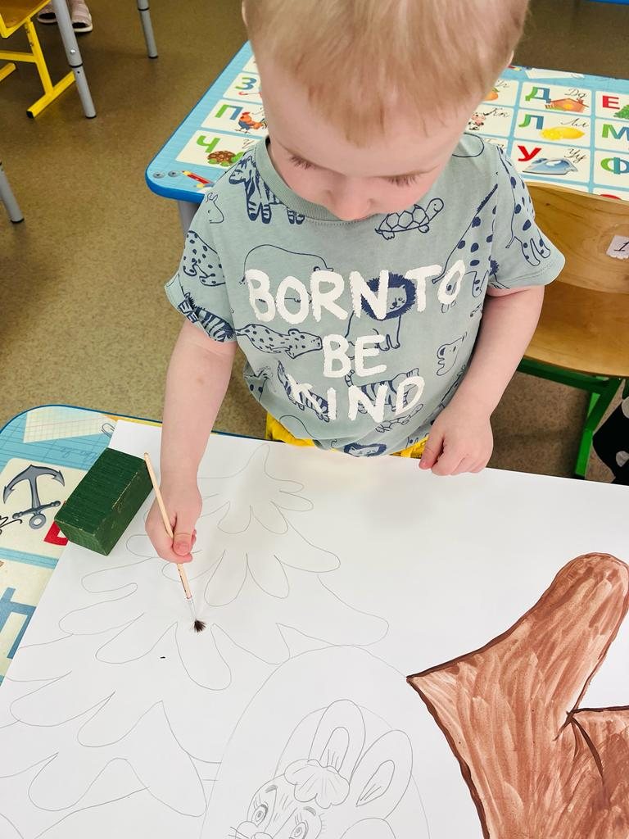

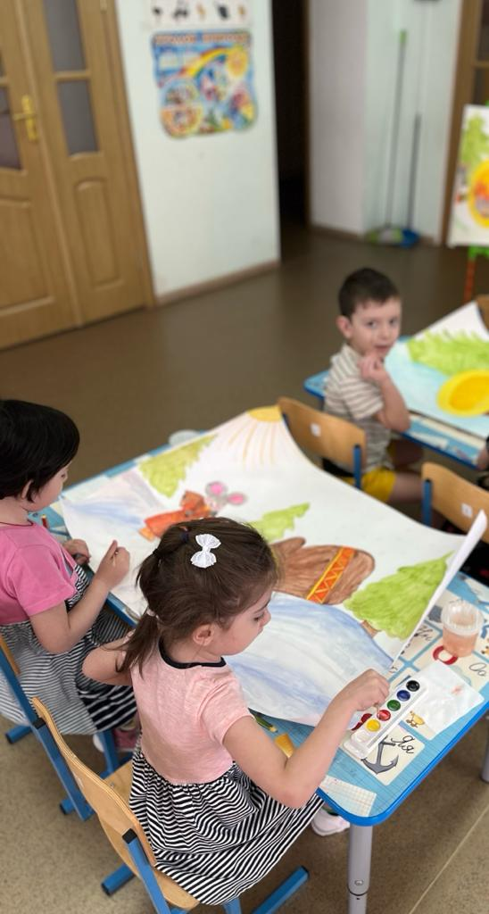

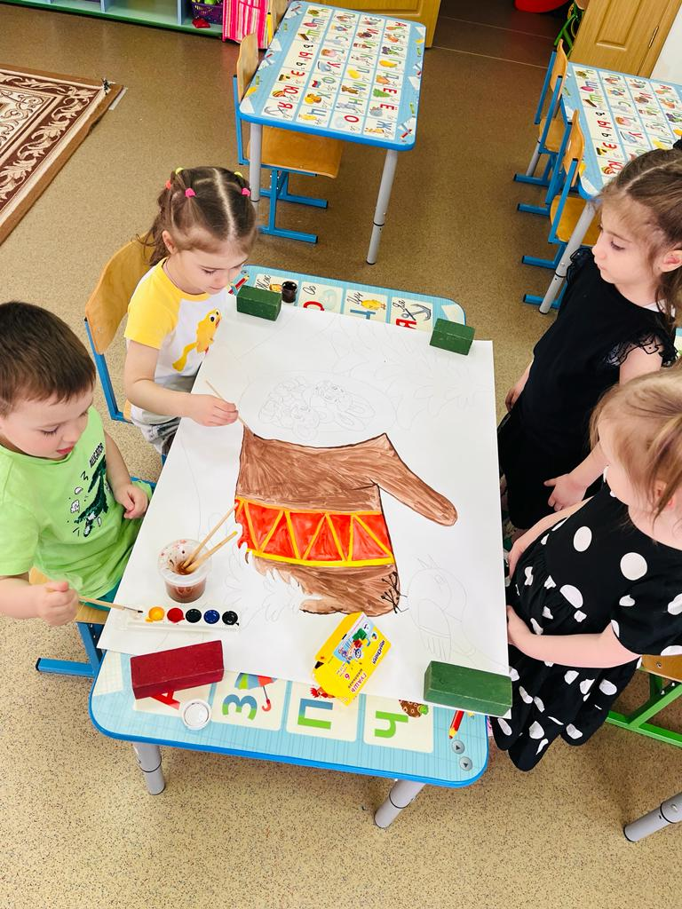

Заключение
В качестве выводов к данной работе хотелось бы отметить, что коллективные формы создания изображений имеют огромную воспитательную ценность, они тесно связаны с разнообразными видами деятельности детей и отражают событийность дошкольного образования. Такая взаимосвязь делает создание коллективных композиций более интересными и значимыми для детей; они видят, что результаты их художественного творчества отражают чувства, мысли, настроения, идеи, события и могут использоваться в повседневной жизни. Вместе с тем дети видят, что они создают полезные и нужные для разнообразных целей произведения: для дизайна группы или зала, для игр-драматизаций по художественным произведениям и т.д. Они приобретают необходимые во всей последующей жизни умения легче преодолевать трудности и решать сложные творческие задачи вместе и стремятся делать все своими руками; реализуют потребность в самоутверждении. Коллективные занятия – эффективное средство развития детского коллектива и личности ребенка. Взаимоотношения ребенка с педагогом должно строиться по принципу сотрудничества, тогда результат коллективной работы порадует и взрослого и ребенка. Помогая ребенку войти в нее и научиться чувствовать себя там, как дома, мы делаем жизнь маленького человека интереснее и насыщеннее. В наше время проблема творческих способностей, точнее их раннее пробуждение и развитие получает небывалую актуальность, а работа в этом направлении практическую значимость. Жизнь детей должна быть заполнена творческой деятельностью, заставляющей почувствовать себя человеком интересным, привлекательным для других. Занятия коллективным творчеством помогут ребятам обрести опыт творческого сотрудничества, способствуют формированию таких качеств, как терпение, умение считаться с мнением другого, уважительное отношение к труду товарища. В процессе изготовления коллективной работы обогащается эмоциональная сфера ребенка, в основе которой лежит ожидание неизвестного эффекта от завершения создаваемой работы. Потребность в коллективной деятельности всегда сопряжена с ярко выраженными положительными эмоциями, и потому крайне необходимо для ее развития создавать, укреплять, развивать чувство удовольствия, радости от творческой деятельности. Знакомство детей с творчеством своих одноклассников делает их добрее, отзывчивее, внимательнее друг к другу, ко всему окружающему миру.

Список литературы

1. Доронова Т.Н., Якобсон С.Г. Обучение детей 2–4 лет рисованию, лепке, аппликации в игре. – М.: Владос, 2004. – 154 с.
2. Комарова Т.С. Детское художественное творчество. Методическое по– собие для воспитателей и педагогов. – 2 е издание, испр. и доп. – М.: Мозаика-Синтез, 2008. – 102 с.
3. Лыкова И.А. Перспективы развития художественного образования до-школьников// Управление дошкольным образовательным учреждением. – 2018. – № 1. – С. 21–28.
4. Фесюкова Л.Б. Воспитание сказкой. [Электронный ресурс]. – Режим до-ступа: https://avidreaders.ru/book/vospitanie–skazkoy.html
5. Широкова Г.А. Справочник дошкольного психолога. – 5-е изд. – Ростов н/Д: Феникс, 2007. – 382 с.
6. Юрина Н.Н. Дошкольная педагогика. Эстетическое воспитание и разви-тие: учебник и практикум для академического бакалавриата/ Юрина Н.Н., Казакова Т.Г., Курочкина И.Н.; под ред. Е.А. Дубровской, С.А. Козловой; Моск. гор. пед. ун-т. – 2-е изд., испр. и доп. – М.: Юрайт, 2017. – 184 с.
7. Информационно-правовое обеспечение «Гарант». ФГОС дошкольного образования (приказ Министерства образования и науки РФ от 17.10. 2013 № 1155) [Электронный ресурс]. – Режим доступа: http://base.garant.ru/70512244/

